Załącznik nr 1 Opis przedmiotu zamówienia
do Zapytania ofertowego SZP.225-56.2024

Opis przedmiotu zamówienia
W ZAKRESIE CZĘŚCI 1

- Przedmiotem zamówienia jest wykonanie, dostawa mebli kuchennych wraz z ich montażem
do pomieszczeń budynku zlokalizowanego przy ul. Sielskiej 34 w Olsztynie.
- Koncepcja mebli kuchennych:
- kuchnia w zabudowie wnękowej o wymiarach 135x 60 cm,
- wnęka na pralkę o standardowych wymiarach głębokość 50 cm szerokość 60 i wysokość 85-90cm,
- wpust na zlew jednokomorowy prawostronny z ociekaczem,
- szafki wiszące o wymiarach wysokość 72 cm głębokość 32 cm szerokość 135 cm,
- szafki wiszące z dwiema półkami wewnętrznymi,
- meble wykonane z płyty laminowanej koloru buk,
- blat HPL,
- dolne szafki posadowione na nóżkach przykrytych cokołem.
3. Koncepcja szafki wiszącej:
- szafka o wymiarach szerokość 110 cm wysokość 80 cm, głębokość 40 cm,
- jedna półka wewnętrzna,
- wykonana z płyty laminowanej koloru buk,
- szafka mocowana do ścian wykonanych płyty GK.
4. Meble należy wykonać zgodnie z przedstawioną grafiką.
- Miejsce dostawy mebli Olsztyn ul. Sielska 34 (Aeroklub Warmińsko-Mazurski), koszt dostawy ponosi Wykonawca.
- Wykonawca dostarczy meble wolne od wad i uszkodzeń.
- Termin realizacji przedmiotu zamówienia: 30 dni od daty zawarcia umowy.
- Wykonawca udzieli 24 miesięcznej gwarancji na dostarczony i zamontowany przedmiot zamówienia.
- Termin płatności: 14 dni od daty otrzymania prawidłowo wypełnionej faktury.
- Pozostałe warunki określa umowa.

- Zabudowa kuchenna

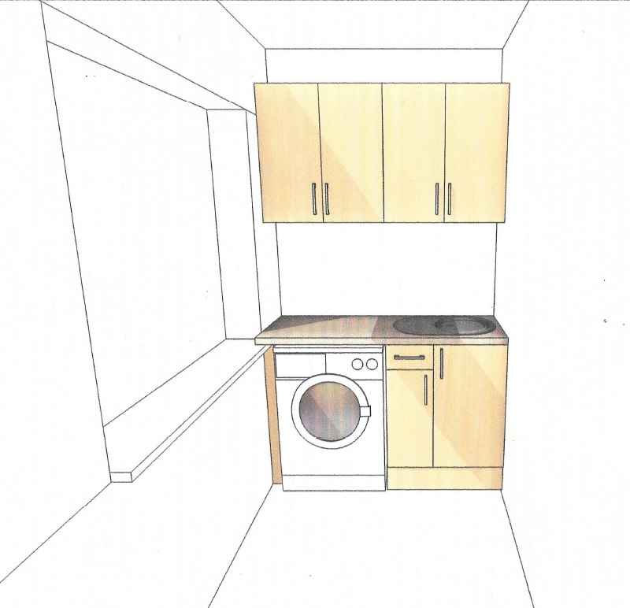

- Szafka wisząca

